Thema: Die Wurzeln der Bewegung – Stonewall und der Kampf um Rechte
Alter der Schüler: 16-18 Jahre; Dauer (Minuten): 65

Lernziele
• Die SuS können die historischen Ereignisse der Stonewall-Aufstände als Wendepunkt für die LGBTQIA+-Bürgerrechtsbewegung einordnen.
• Die SuS können die Motive der an den Aufständen beteiligten Personen analysieren und die Rolle zentraler Figuren wie Marsha P. Johnson erläutern.
• Die SuS können die Verbindung zwischen den Stonewall-Aufständen und der Entstehung der heutigen CSD-Tradition herstellen.
• Die SuS können die Bedeutung von zivilem Ungehorsam und Protest für die Durchsetzung von Menschenrechten diskutieren und bewerten.

Verlauf
Phase | Zeit | Inhalt | Aktionsform
Einstieg | 10 min | Die Lehrkraft präsentiert das folgende Zitat (ohne Kontext): "Wir waren nur ein paar Außenseiter, die es satt hatten, von der Gesellschaft und der Polizei schikaniert zu werden. An diesem Abend haben wir zurückgeschlagen." Die SuS werden aufgefordert, über die folgenden Fragen zu diskutieren:- Wer könnte das gesagt haben?- In welcher Situation könnte diese Aussage gefallen sein?- Was bedeutet es, "zurückzuschlagen"? Ist Gewalt ein legitimes Mittel des Protests? | im Plenum durch Lehrer-Schüler Gespräch
Erarbeitung | 25 min | Die SuS werden in drei Expertengruppen eingeteilt und erhalten Arbeitsblätter mit Leitfragen und Links zu kurzen, verständlichen Online-Ressourcen (z.B. von der Bundeszentrale für politische Bildung, Planet Wissen o.ä.).* Gruppe 1: Die Ereignisse: Was geschah in der Nacht des 28. Juni 1969 im Stonewall Inn in der Christopher Street? Wie verliefen die Aufstände in den folgenden Tagen?* Gruppe 2: Die Akteur:innen: Wer waren die zentralen Figuren der Aufstände (z.B. Marsha P. Johnson, Sylvia Rivera)? Welchen sozialen Gruppen gehörten sie an und was waren ihre Motive? Gruppe 3: Die Folgen: Was waren die unmittelbaren und langfristigen Folgen der Aufstände? Wie entstanden daraus die ersten Pride-Paraden (Christopher Street Day)? | Gruppenarbeit
Puffer | 5 min | Schnelle Gruppen erhalten eine Zusatzaufgabe: Recherchiert die rechtliche Situation von LGBTQIA+-Personen in den USA und Deutschland im Jahr 1969. Welche Gesetze existierten? | Einzel- oder Partnerarbeit
Ergebnissicherung | 20 min | Die Expertengruppen stellen ihre Ergebnisse im Plenum vor. Die Lehrkraft moderiert und fasst die Kernaussagen an der Tafel oder am Smartboard zusammen. Gemeinsam wird eine Zeitleiste von den Ereignissen im Stonewall Inn bis zur Entstehung des CSD erstellt. Das Einstiegszitat wird erneut aufgegriffen und nun im historischen Kontext diskutiert. | Präsentation und Diskussion im Plenum
Abschluss/Ausblick | 5 min | Die Lehrkraft fasst die Bedeutung der Stonewall-Aufstände als Wendepunkt zusammen und stellt die Verbindung zur Gegenwart her: "Stonewall war ein Aufstand, kein Fest. Wie viel Protest steckt heute noch im CSD?"* Diese Frage leitet zur nächsten Stunde über. | im Plenum durch Lehrer

Ausblick
Diese Stunde legt den historischen Grundstein für das Verständnis der Pride-Bewegung. In der nächsten Stunde, "Identität – Wer bin ich und wer darf ich sein?", werden wir uns mit den philosophischen Konzepten von Identität auseinandersetzen und diese auf Geschlechtsidentität und sexuelle Orientierung anwenden. Dabei werden wir auch das Akronym LGBTQIA+ entschlüsseln und die Vielfalt innerhalb der queeren Gemeinschaft beleuchten.

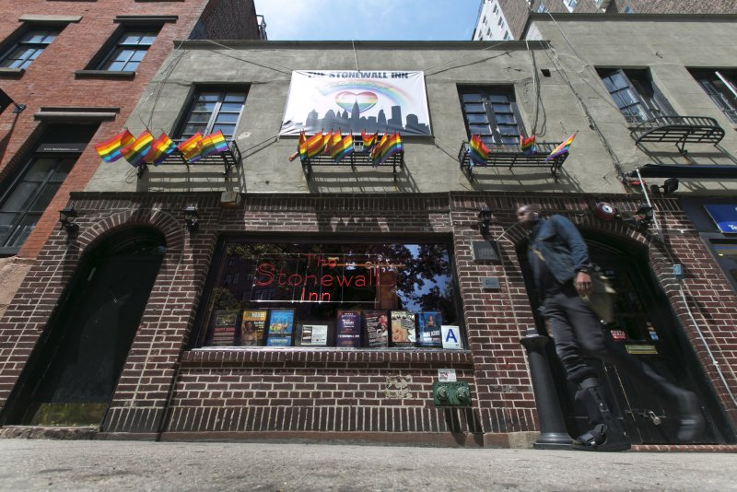
bpb: Die Geburtsstunde des „Gay Pride“ (Stonewall)  Kurztext mit Kontext zu Razzia, Verlauf (mehrtägige Auseinandersetzungen) und Folgen (erste Pride-Parade 1970). | 
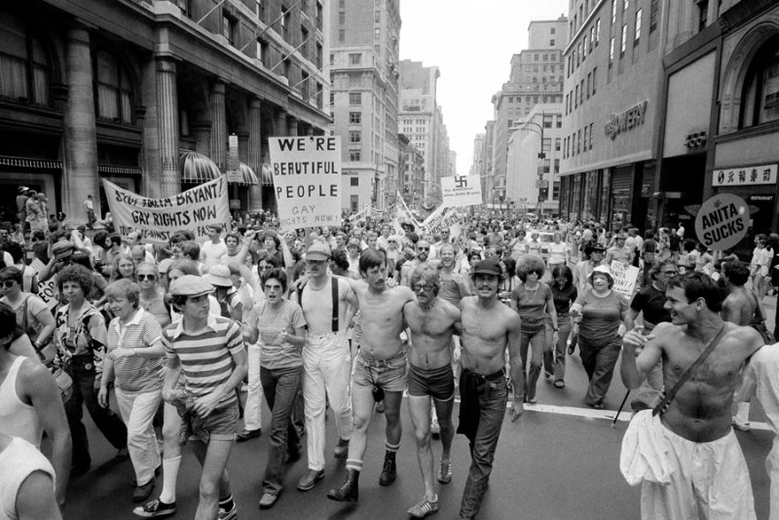
bpb: Geschichte des Christopher Street Day  Überblick zur Entstehung und Entwicklung des CSD in Bezug auf Stonewall. | 
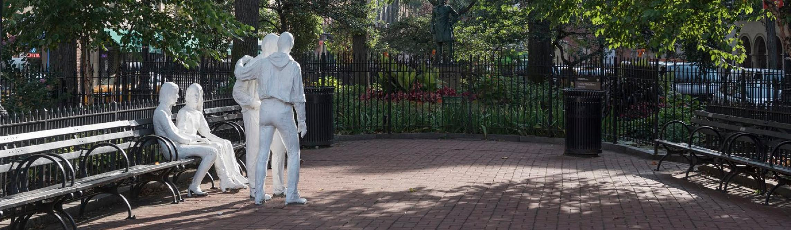
U.S. National Park Service: Stonewall National Monument  Institutionelle Kurzseite zur historischen Bedeutung des Stonewall Uprising (engl.). | 

Gruppenarbeits-Arbeitsblatt (25 Minuten): Stonewall 1969 – Ursprung von Pride/CSD
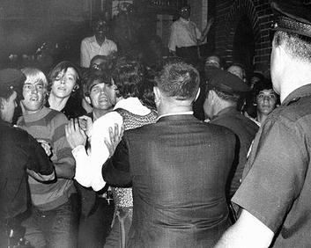

Ziel der Gruppenarbeit
Ihr arbeitet in drei Expertengruppen zu Stonewall 1969 und bereitet euer Wissen so auf, dass es anschließend in der Klasse gut vermittelbar ist: Ereignisse, Akteur:innen/Motive, Folgen/Pride/CSD. Am Ende soll jede Gruppe kurz und belegt erklären können, was passiert ist und warum es wichtig ist.

Ablauf & Rollen (klarer Arbeitsplan)

Zeitplan (25 Minuten)
1. 2 Min. – Rollen klären & Aufgaben lesen
2. 15 Min. – Gruppenrecherche & Notizen
3. 6 Min. – Ergebnissicherung im gemeinsamen Raster (unten)
4. 2 Min. – Mini-Timeline + Begriffe ausfüllen

Rollen in jeder Expertengruppe (4er-Gruppe empfohlen)
• Moderator:in: hält Zeit im Blick, sorgt dafür, dass alle Leitfragen bearbeitet werden.
• Protokollant:in: führt Stichpunkte im Raster sauber zusammen.
• Beleg-Checker:in: achtet auf mindestens 2 belegte Fakten (mit Quelle/Beleg).
• Präsentations-Coach: formuliert 3–4 klare Sätze, wie die Gruppe ihr Ergebnis erklären würde.
Arbeitsregel: Keine langen Fließtexte – Stichpunkte. Jede Gruppe braucht 2 Belege (z. B. wörtliches Zitat/konkrete Zahl/Datum + Quellenangabe).

Gemeinsame Kurzinfo (als sichere Basis, darf zitiert werden)
Folgende Fakten sind für alle Gruppen nutzbar (Belege aus der Bundeszentrale für politische Bildung, bpb):
• In der Nacht zum 28. Juni 1969 führten Polizisten eine Razzia in der Bar Stonewall Inn in der Christopher Street (New York) durch. (bpb, „Die Geburtsstunde des ‚Gay Pride‘“)
• Fünf Tage lang kam es wiederholt zu Auseinandersetzungen mit der Polizei. (bpb)
• Eine Gruppe von Homosexuellen und Transgender-Personen leistete physischen Widerstand gegen Polizeigewalt, staatliche Willkür und Diskriminierung. (bpb)
• Den ersten Christopher Street Liberation Day organisierten Mitglieder der Bewegung in New York am 28. Juni 1970 – u. a. mit einer Parade, zu der etwa 4.000 Menschen kamen. (bpb)

Expertengruppen: Rechercheauftrag mit Leitfragen (4–6)

Expertengruppe 1: Ereignisse & Verlauf (Was geschah wann?)
Bearbeitet die Leitfragen mit den Operatoren und haltet Stichpunkte im Raster fest.
1. Beschreiben: Was passierte in der Nacht zum 28. Juni 1969 im Stonewall Inn (Ort, Anlass, unmittelbare Reaktion)?
2. Beschreiben: Wie entwickelte sich die Situation in den Tagen danach (Dauer, Art der Auseinandersetzungen)?
3. Einordnen: Warum ist Stonewall ein Schlüsselereignis in der Geschichte von LGBTQ+-Protesten? (historische Bedeutung)
4. Analysieren: Welche Eskalationsfaktoren lassen sich erkennen (z. B. Polizeieinsatz, Widerstand, öffentliche Dynamik)?
5. Belegen: Welche zwei konkreten Fakten (Datum/Dauer/Ort) könnt ihr mit Quelle belegen?

Expertengruppe 2: Akteur:innen & Motive (Wer handelte – und warum?)
1. Beschreiben: Welche Gruppen/Akteur:innen werden im Kontext genannt (z. B. Homosexuelle, Transgender-Personen, Polizei)?
2. Analysieren: Welche Motive/Gründe werden für den Widerstand genannt (z. B. Polizeigewalt, staatliche Willkür, Diskriminierung)?
3. Einordnen: Was sagt die Situation über das Verhältnis zwischen staatlicher Macht (Polizei) und marginalisierten Gruppen aus?
4. Analysieren: Welche Formen von Handlung/Widerstand tauchen auf (z. B. physischer Widerstand; Protest als Reaktion auf Razzia)?
5. Belegen: Welche zwei belegbaren Aussagen könnt ihr wörtlich oder als präzisen Fakt festhalten (mit Quelle)?

Expertengruppe 3: Folgen, Pride & CSD (Was änderte sich danach?)
1. Beschreiben: Welche unmittelbare Folge wird genannt (Dauer der Auseinandersetzungen; öffentliche Aufmerksamkeit)?
2. Beschreiben: Was war der Christopher Street Liberation Day (Datum, Ort, Form, Teilnehmerzahl)?
3. Einordnen: Inwiefern steht dieser Tag als Ursprung/Startpunkt für Pride/CSD (Bedeutung für Erinnerungskultur und politische Bewegung)?
4. Analysieren: Warum kann eine Parade/Demonstration politisch wirksam sein (Sichtbarkeit, Solidarität, Rechteforderungen)?
5. Belegen: Notiert zwei belegte Fakten (mind. eine Zahl oder ein Datum) mit Quelle.

Ergebnissicherung (gemeinsames Raster für alle Gruppen)

Raster: Kernergebnisse (Stichpunkte)
Thema der Expertengruppe (1/2/3):
• Kernaussage 1 (beschreiben):
• Kernaussage 2 (einordnen):
• Kernaussage 3 (analysieren):

Raster: 2 belegte Fakten/Belege (Pflicht)
Notiert zwei konkrete, überprüfbare Fakten und setzt eine Quellenangabe dazu (z. B. bpb).
• Beleg/Fakt 1:
Quelle: bpb, „Die Geburtsstunde des ‚Gay Pride‘“ (2019/Stand bpb-Seite)
• Beleg/Fakt 2:
Quelle: bpb, „Die Geburtsstunde des ‚Gay Pride‘“ (2019/Stand bpb-Seite)
Beispiele für „belegte Fakten“: exaktes Datum (28. Juni 1969 / 28. Juni 1970), Dauer (fünf Tage), Ort (Stonewall Inn, Christopher Street), Zahl (ca. 4.000 Teilnehmende).

Mini-Timeline (5 Stationen) – Stonewall & Pride/CSD (Stichpunkte)
1. Nacht zum 28. Juni 1969: Razzia im Stonewall Inn (Christopher Street, New York). (bpb)
2. Unmittelbar danach: Widerstand/Protest gegen Polizeieinsatz. (bpb: physischer Widerstand gegen Polizeigewalt, Willkür, Diskriminierung)
3. Folgetage: Wiederholte Auseinandersetzungen mit der Polizei über fünf Tage. (bpb)
4. 28. Juni 1970: Erster Christopher Street Liberation Day in New York. (bpb)
5. Parade 1970: Etwa 4.000 Menschen nehmen an einer Parade teil. (bpb)

Begriffe (kurz erklärt)
• Razzia: Polizeiliche Kontrolle/Durchsuchung, oft überraschend und mit dem Ziel, Personen festzunehmen oder Beweise zu finden.
• Diskriminierung: Benachteiligung oder Abwertung von Menschen wegen bestimmter Merkmale (z. B. sexuelle Orientierung, Geschlechtsidentität).
• Ziviler Ungehorsam: Bewusster, öffentlicher Regel-/Gesetzesbruch oder Widerstand aus politischen/moralischen Gründen, um Veränderung zu erreichen.
• Pride: Selbstbewusste Sichtbarkeit und Solidarität von LGBTQ+-Menschen; oft verbunden mit politischem Protest und Feiern.
• CSD (Christopher Street Day): In Deutschland/Europa gebräuchliche Bezeichnung für Pride-Demonstrationen/Paraden – erinnert an die Christopher Street und Stonewall.

Ereignisse/Verlauf: Beschreibe, was in der Nacht zum 28. Juni 1969 im „Stonewall Inn“ passiert ist. Belege deine Antwort mit einem wörtlichen Satz oder dem Datum aus dem bpb-Text („Die Geburtsstunde des ‚Gay Pride‘“).
___________________________________________________________________
___________________________________________________________________
___________________________________________________________________
Ereignisse/Verlauf: Ordne den zeitlichen Verlauf ein: Wie lange dauerten die Auseinandersetzungen nach der ersten Nacht an und was sagt das über die Eskalation aus? Belege mit einer Zeitangabe/einem Satz aus dem bpb-Text.
___________________________________________________________________
___________________________________________________________________
___________________________________________________________________
Akteur:innen/Motive: Analysiere, gegen was sich der Widerstand richtete (mindestens zwei Aspekte nennen). Belege deine Analyse mit einem Satz aus dem bpb-Text.
___________________________________________________________________
___________________________________________________________________
___________________________________________________________________
Akteur:innen/Motive: Beschreibe, welche Gruppen im bpb-Text ausdrücklich als Beteiligte genannt werden, und ordne ein, warum das für das Verständnis von Stonewall wichtig ist. Belege mit einem Satz aus dem bpb-Text.
___________________________________________________________________
___________________________________________________________________
___________________________________________________________________
Folgen/CSD: Beschreibe den Zusammenhang zwischen Stonewall 1969 und dem ersten „Christopher Street Liberation Day“ 1970. Belege mit Datum und einem Detail aus dem bpb-Text.
___________________________________________________________________
___________________________________________________________________
___________________________________________________________________
Folgen/CSD: Belege anhand einer Zahl, wie sichtbar/öffentlich der Protest bzw. das Gedenken 1970 bereits war, und ordne diese Zahl kurz ein (1–2 Sätze). Belege mit der Angabe aus dem bpb-Text.
___________________________________________________________________
___________________________________________________________________
___________________________________________________________________

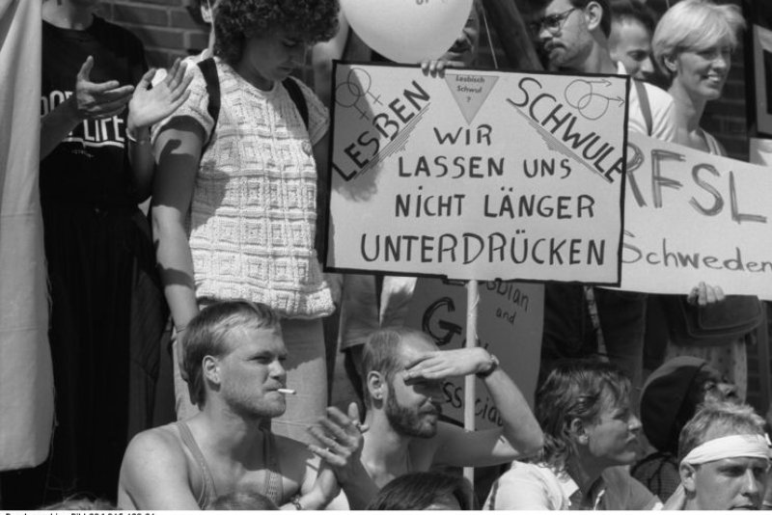
bpb: 1994 – Homosexualität nicht mehr strafbar (Paragraph 175)  Enthält eine gut verständliche Einordnung zur Reform 1969 (BRD) und zur Rolle des §175; geeignet als schneller Belegtext. | 
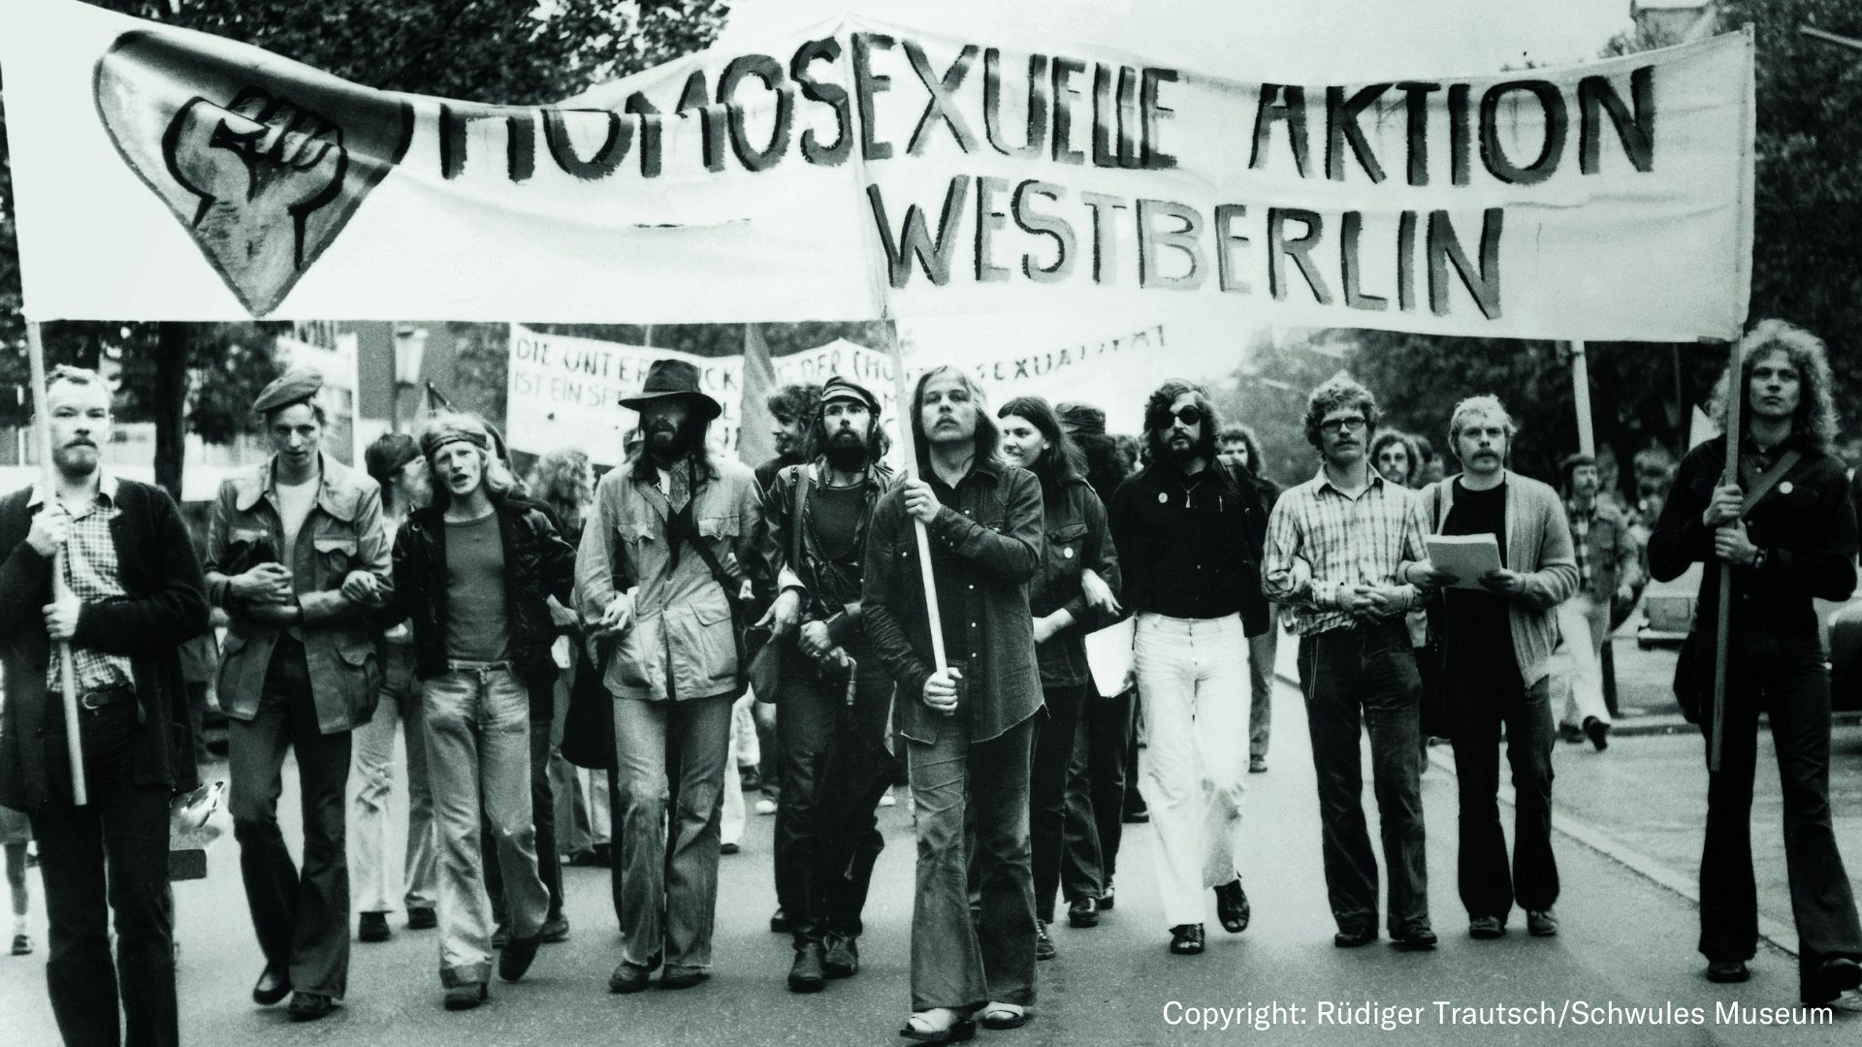
Arolsen Archives: Paragraph 175 – Geschichte der strafbaren Homosexualität  Institutionelle Quelle mit kompakten Infos zur Entschärfung 1969 (BRD) und Kontext der Verfolgung; eignet sich für 1–2 Zitat-Belege. | 

Zusatzaufgabe (5 Minuten): Rechtslage von LGBTQIA+-Personen 1969 – Deutschland (BRD) vs. USA
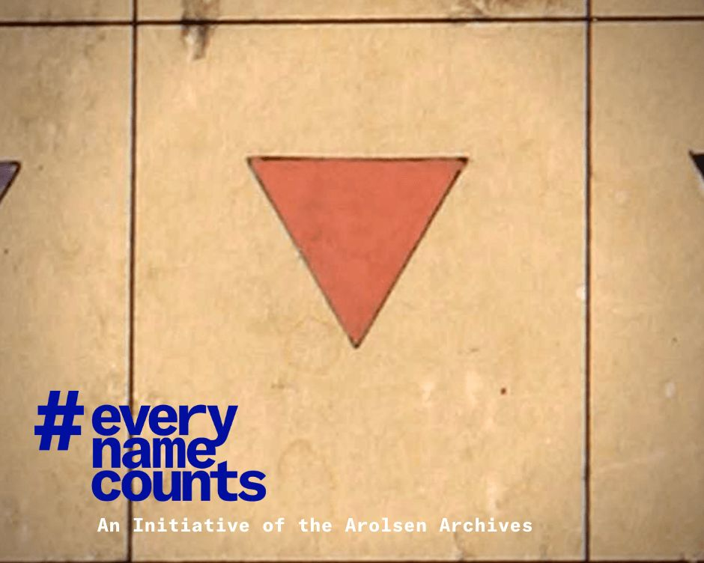

Kurzinfo (damit du starten kannst)
• BRD (1969): Mit der Strafrechtsreform wurde § 175 erstmals geändert: Sex/„Homosexualität“ zwischen erwachsenen Männern über 21 Jahren war nicht mehr strafbar. (bpb; Arolsen Archives)
• USA (1969):Strafrecht liegt bei den Bundesstaaten; auch Sodomiegesetze wurden auf Ebene der Bundesstaaten beschlossen. (Wikipedia, de)

1) Arbeitsaufträge (präzise: Recherche + Notieren)
1. BRD – Gesetzeslage 1969 notieren:
Lies die Aussagen aus bpb oder Arolsen Archives (siehe Kurzinfo) und notiere in 1–2 Sätzen, was 1969 in der BRD erlaubt war und was weiterhin eingeschränkt blieb (z.B. Altersgrenze über 21).
2. USA – Bundesstaaten-Prinzip klären:
Recherchiere in der genannten Wikipedia-Quelle (siehe Kurzinfo) und notiere in 1 Satz, warum es 1969 keine einheitliche Regel für alle USA gab (Stichwort: Bundesstaaten).
3. Vergleich in einem knappen Fazit (max. 3 Stichpunkte):
Notiere drei Unterschiede oder Gemeinsamkeiten zwischen BRD und USA 1969, z.B.
• Welche Ebene regelt das Strafrecht?
• Gibt es eine konkrete Altersgrenze (BRD: über 21)?
• Ist die Regelung „einheitlich“ oder „je nach Bundesstaat“?

2) Mini-Output-Format (zum Notieren)
Land | Gesetz/Regel (1969) | Was war (nicht) erlaubt? | Beleg (Institution + Datum/Jahr + kurzes Zitat)
BRD | § 175 (Reform 1969) | Beispiel: Sex zwischen Männern über 21 nicht mehr strafbar; darunter/andere Konstellationen weiter problematisch | Beispiel-Beleg: bpb, Beitrag „1994: Homosexualität nicht mehr strafbar“, Abschnitt „1969…“; Zitat: „…über 21 war nun keine Straftat mehr.“
USA | Sodomiegesetze (Bundesstaaten) | Beispiel: Regelungen je nach Bundesstaat, keine einheitliche Bundesregel | Beispiel-Beleg: Wikipedia (de) „Chronologie der Sodomiegesetze…“; Einleitung; Zitat: „…auf bundesstaatlicher Ebene…“

3) Qualitätskriterien für Belege (2 Kriterien)
1. Institution erkennbar: Der Beleg nennt klar wer die Information veröffentlicht (z.B. bpb, Arolsen Archives, Wikipedia als Nachschlagewerk mit Artikelname).
2. Zeitangabe + wörtliches Zitat: Der Beleg enthält Jahr/Datum oder Abschnittsangabe und mindestens ein kurzes direktes Zitat (5–20 Wörter), das genau deine Aussage stützt.

